Gestion des Pupitres de Vitrage

Création Pupitre :
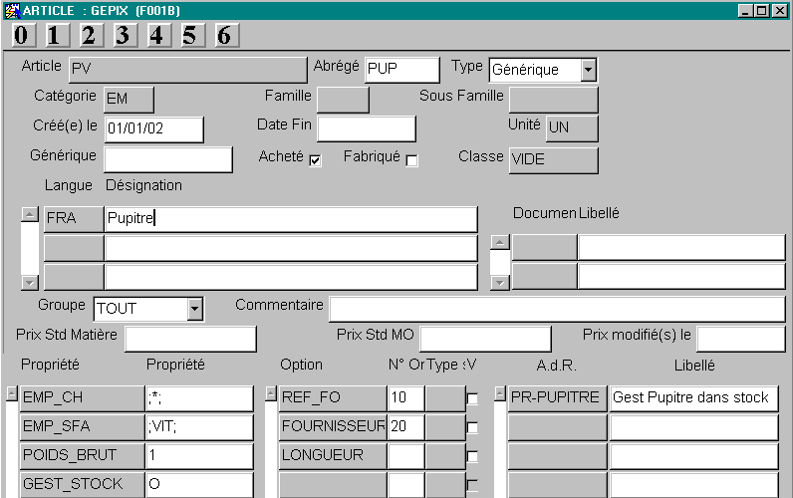

Paramétrage :
Tous les pupitres sont issus du même générique.
Paramètre : GENERIQUE_PUPITRE

Options : REF_FO Référence du pupitre du fournisseur
FOURNISSEUR code du fournisseur
LONGUEUR Sert à la consultation du stock par regroupement.

Regroupement Stock :
Les pupitres sont gérés en stock.
Possibilité de consultation par fournisseur, grâce à l’option de regroupement fournisseur.

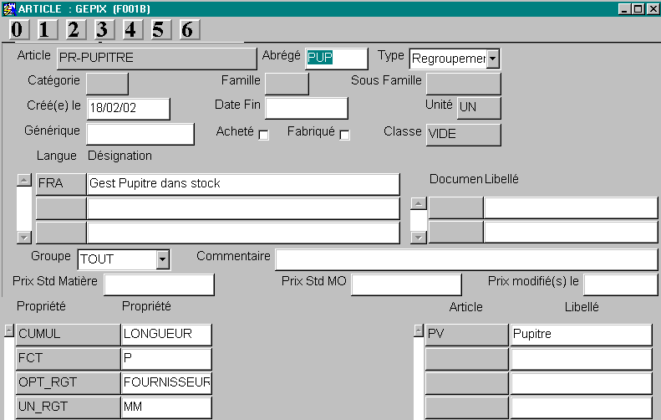

Création :

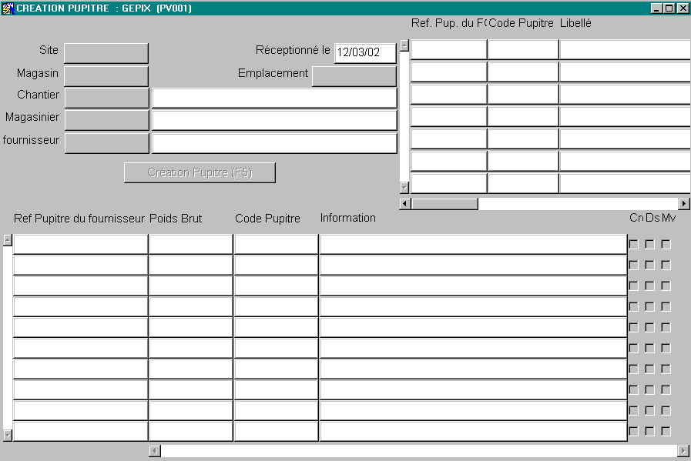

Codification : Générique – N° unique
Créé le : dernière date de réception du pupitre
Libelle : libelle du générique + Réf. FO + désignation du fournisseur.

Pour information , historique des pupitres du fournisseur (en haut à gauche).
Etapes lors de la création :
- Création d’un article éphémère
- Entrée en stock dans Site / Magasin / Emplacement de l’entête, affecté au chantier de l’entête
- Mise à jour de l’organigramme : LE PUPITRE DEVIENT UN EMPLACEMENT DU STOCK.

Après création les trois cases à cocher résume le traitement effectué.

IL EXISTERA UN SEUL CODE PUPITRE POUR LE COUPLE REF_FO, FOURNISSEUR.

Nota :
Lors de la création,
- Si existe déjà un éphémère, mise à jour créé le et propriétés.
- Si déjà en stock R.A.S.
- Si déjà dans Organigramme R.A.S.

Suivi Pupitre :

Par écrans de Stock :
Un pupitre est un article géré en stock, on peut donc utiliser les écrans de consultation de stock :
- Consultation Stock
- Consultation par Générique
- Consultation par Affectation
- Consultation par Emplacement

De plus, possibilité d’éditer le contenu d’un pupitre (voir même dans certain cas d’un simple emplacement), ou/et d ‘éditer le contenu de tous les emplacements dans magasin.

Ecran de suivi :

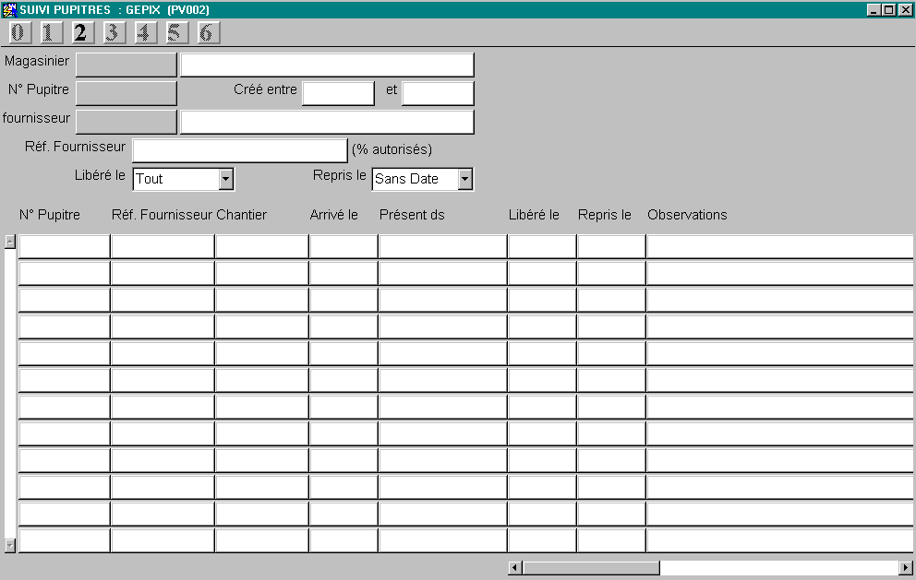

Libération : Création d’un mouvement de stock de type LP (libération Pupitre).
Supprime le pupitre de l’organigramme du stock.
L’éphémère pupitre reste en stock.

Un pupitre est « Libérable » s’il est VIDE.

Retour Fournisseur : Création d’un mouvement de stock de sortie
Mise à jour de la date fin de l’éphémère.

Pour pouvoir effectuer un retour fournisseur, le pupitre doit être au préalable libéré.

Réception Fournisseur :

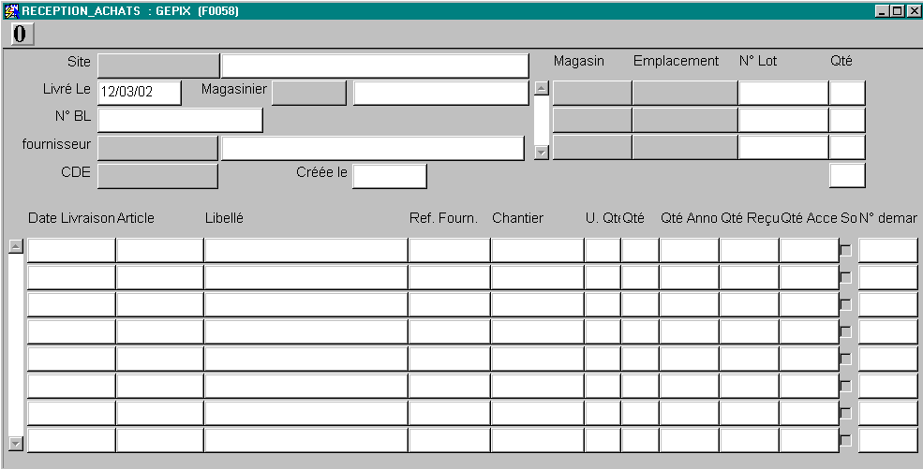

- Lien avec la création de pupitre (si possible créer les pupitres avant de saisir les qtés réceptionnées)
- Pas de contrôle Marchandise réceptionnée par rapport à un emplacement / pupitre.
- Possibilité d’éditer le contenu d’un pupitre après réception.

Commande de S/T :
- Possibilité de saisir des pupitres dans nomenclature de S/T
- Si vous désirez le revoir, possibilité de le saisir dans ligne de commande,
avec le touche de fonction 9, saisie le contenu du pupitre, et celui-ci dans nomenclature de S/T.
Lors de la saisie de l’expédition, si on expédie le pupitre, il faut également expédier son contenu.
Suppression du pupitre de l’organigramme.

Commande de Transfert Inter - Site :
Idem Cde S/T

Recomposition de pupitre :

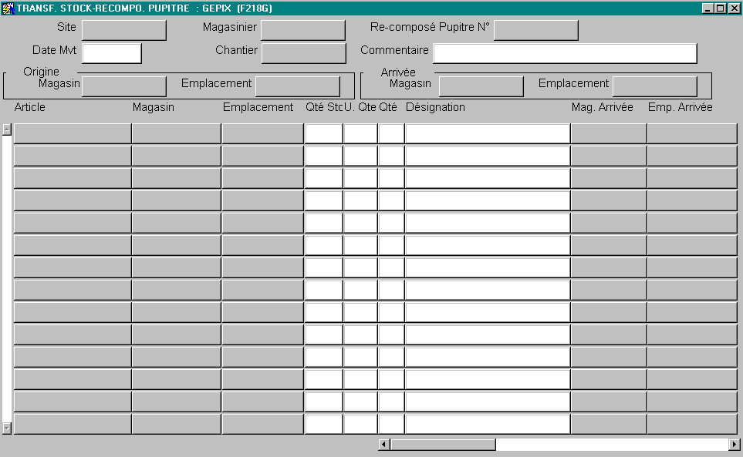

Par défaut, le pupitre est utilisé (créer dans organigramme) uniquement dans le magasin de réception.
Lors d’un transfert entre magasin, on perd le lien pupitre / marchandise.

Recomposition Pupitre :
Avec ajout dans l’organigramme

Transfert Pupitre :
Avec son contenu.
Suppression de l’organigramme.

Transfert entre magasin :

Liste à Servir :
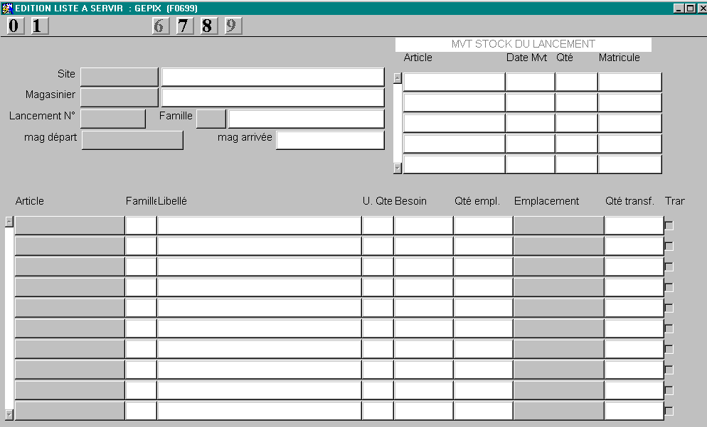
Possibilité de transférer des pupitres vers le magasin de production.

